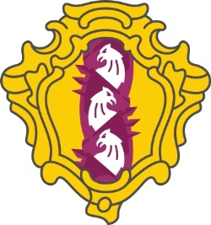

МУНИЦИПАЛЬНЫЙ СОВЕТ
ВНУТРИГОРОДСКОГО МУНИЦИПАЛЬНОГО ОБРАЗОВАНИЯ
САНКТ-ПЕТЕРБУРГА

МУНИЦИПАЛЬНЫЙ ОКРУГ ДВОРЦОВЫЙ ОКРУГ
седьмой созыв

ПРОЕКТ РЕШЕНИЕ

24.10.2024 № ___

«О назначении главы местной администрации МО МО Дворцовый округ»

В соответствии с положениями Федерального закона «Об общих принципах местного самоуправления в Российской Федерации», Закона Санкт-Петербурга от 23.09.2009 № 420-79 «Об организации местного самоуправления в Санкт-Петербурге», учитывая результаты проведения конкурса на замещение должности главы местной администрации МО МО Дворцовый округ (протокол конкурсной комиссии от 14.10.2024 № 3), Муниципальный Совет МО МО Дворцовый округ р е ш и л:

1. Назначить (Ф.И.О.) на должность главы местной Администрации внутригородского муниципального образования Санкт-Петербурга муниципальный округ Дворцовый округ.
2. Поручить Главе МО МО Дворцовый округ в срок не позднее 29.10.2019 года заключить с (Ф.И.О.) контракт на срок полномочий Муниципального Совета МО МО Дворцовый округ седьмого созыва.
3. Настоящее решение вступает в силу со дня его принятия.
4. Обнародовать настоящее Решение в порядке, определенном Уставом МО МО Дворцовый округ.

Глава муниципального образования,
исполняющий полномочия
председателя муниципального Совета А.Г. Харченко

